Notice d’utilisation
Fiches Candidats – Bac 2019 – Option Facultative

Les fichiers Open Office (.ods), ouvrables sur Excel, Open Office, Libre Office etc. sont à votre disposition pour simplifier la saisie des appréciations et des notes des candidat(e)s. L’utilisation est simple et ne nécessite qu’une saisie de texte et de chiffres de votre part.
Consignes d’utilisation
1 - Si vous possédez le logiciel Excel, Open Office ou Libre Office sur votre ordinateur personnel, utilisez-le. Sinon, utilisez le tableur Libre Office / Open Office sur l’ordinateur du lycée dans lequel vous faites passez l’examen.
2 - Dupliquez le fichier « Oraux_Facu_JuryXX_DateXXXXXXXX_modele_Opendocument.ods » POUR CHAQUE JOURNEE D’AUDITION DES CANDIDATS et modifiez le nom du fichier pour chaque journée (modification du N° de jury et de la date).
Note : si vous utilisez votre ordinateur personnel et le logiciel Excel, faites de même avec le fichier « Oraux_Facu_JuryXX_DateXXXXXXXX_modele.xls »
Ex : Pour la journée d’examen du 12 mai 2019, dupliquez « Oraux_Facu_JuryXX_DateXXXXXXXX_modele_Opendocument.ods» en « Oraux_Facu_JuryXX_20190512.ods». Idem pour le 13 mai etc.
3 - Ouvrez le fichier correspondant à votre journée d’audition des candidats et remplissez les champs grisés de la feuille « intro ».
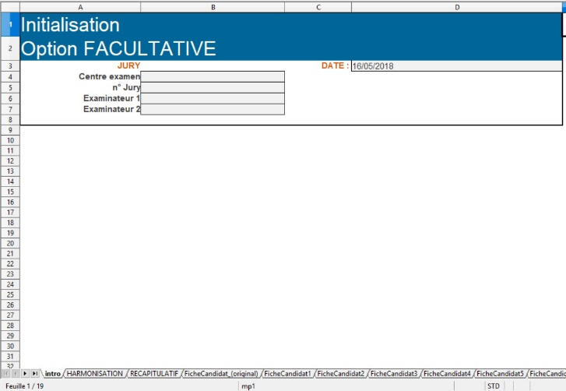
Nom de la feuille

4 – Passez ensuite à la feuille FicheCandidat 1 (ne cliquez pas sur la feuille HARMONISATION et RECAPITULATIF). Les champs renseignés sur la feuille Intro sont directement reportés sur les fiches des candidats.
5 – Remplissez ensuite les appréciations et les notes pour chaque candidat.e sur la fiche souhaitée (ex : FicheCandidat1, FicheCandidat2, FicheCandidat3… ». La note finale se calcule automatiquement.
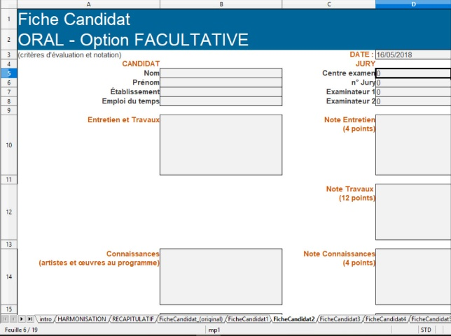
6 – Enregistrez régulièrement vos modifications (Crtl+S). Pour certains utilisateurs, vous pourriez voir apparaitre ce message lors de l’enregistrement. Cliquez OUI (sans hésiter !)
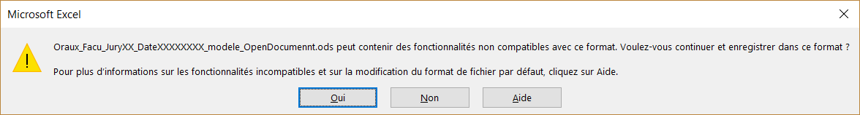
7 - Les appréciations et notes sont reprises automatiquement dans les feuilles « HARMONISATION » et « RECAPITULATIF » : vous n’avez donc plus à remplir ces feuilles manuellement. Ces feuilles vous servent à contrôler vos appréciations et vos notes. Si vous deviez modifier l’appréciation ou la note d’un.e candidat.e, faite la modification directement dans sa fiche.

IMPORTANT
1 - les candidats absents doivent recevoir la mention « A » dans les cases des notes. La « note finale » n’apparaît pas mais le candidat est comptabilisé dans l’harmonisation et le récapitulatif.
2 – 15 Fiches Candidats sont à votre disposition dans le fichier. Généralement, vous conduirez jusqu’à 10 entretiens par jour. Au début de chaque nouvelle journée d’audition, utilisez un nouveau fichier nommé avec la date du jour.

8 - En fin de journée, envoyez votre fichier à : Michel Herreria (michel.herreria@ac-poitiers.fr ) en mettant en copie Sandrine Rodrigues ( sandrine.rodrigues1@ac-poitiers.fr) et Grégoire Bienvenu (gregoire.bienvenu@ac-poitiers.fr).
Si vous rencontrez un problème dans la saisie des fiches, contactez Michel Herreria - 06 11 04 40 10
9 - En fin de session, complétez le fichier « NumeroJury_Tableau récapitulatif de fin de session.ods » et renvoyez-le à : Michel Herreria (michel.herreria@ac-poitiers.fr ) en mettant en copie Sandrine Rodrigues ( sandrine.rodrigues1@ac-poitiers.fr) et Grégoire Bienvenu (gregoire.bienvenu@ac-poitiers.fr).

